苏州大学《线性代数》课程试卷库（第六卷）共 4 页
学院 专业 成绩
年级 学号 姓名 日期
题号 | 一 | 二 | 三 | 四 | 五 | 六 | 七 | 八
得分
一、填空题：（每题3分，共30分）
1、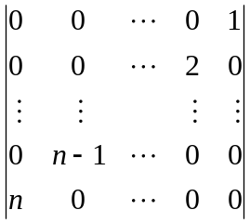= 。
2、设均为n阶矩阵，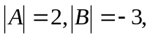 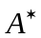是的伴随矩阵，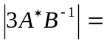 。
3、设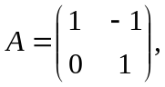 则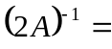 。
4、非齐次线性方程组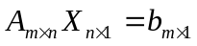有惟一解的充分必要条件是 。
5、向量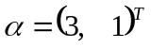用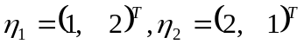 线性表示的表达式 。
6、设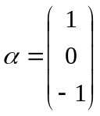，矩阵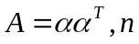为正整数，则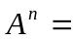 。
7、若向量组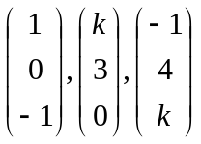 线性相关，则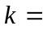 。
8、若阶矩阵有一个特征值为2，则 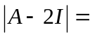 。
9、已知三阶矩阵的特征值为 –1，3，-3，矩阵 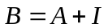，则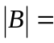 。
10、设矩阵~，其中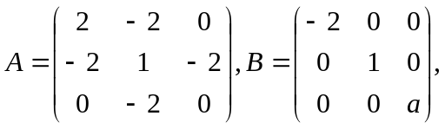则 。
二、（10分）计算行列式：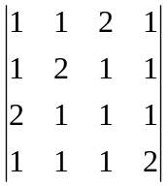

三、(10分) 线性方程组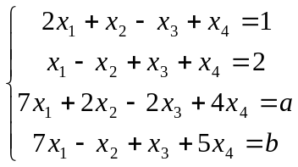 当a,b为何值时有解？在有解的情况下，利用其导出组的基础解系求其全部解。
四、（10分）设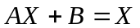，其中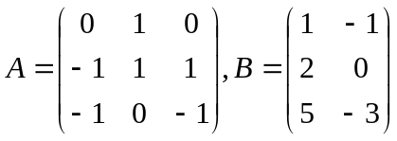，求：

五、（10分）已知矩阵 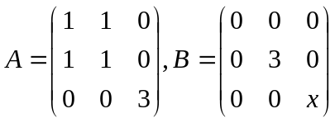 相似，
求：（1）；（2）可逆矩阵，使 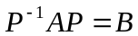．
六、（10分）设二次型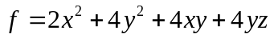，试写出对应的矩阵，并利用配方法化为标准型。

七、（10分）设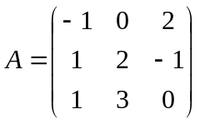，求的特征值和特征向量。

八、（10分）证明：如果 是 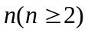阶矩阵，当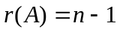时，试证：